Miércoles
13
de Enero

Educación Preescolar
Educación Física

Como tú y como yo

Aprendizaje esperado: Propone distintas respuestas motrices y expresivas ante un mismo problema en actividades lúdicas.

Énfasis: Resuelve la actividad lúdica experimentando diversas respuestas motrices.

¿Qué vamos a aprender?

Hoy realizarás distintos movimientos que ya conoces con retos más difíciles de lograr.

Recuerda que para realizar estas actividades deberás usar ropa cómoda y despejar el lugar donde las vas a realizar de objetos que pudieran caer y lastimarte, no olvides estar acompañado siempre de un adulto.

Pide a un adulto que te acompañe, él o ella podrán ayudarte a desarrollar las actividades y a escribir las ideas que te surjan.

¿Qué hacemos?

Hoy trabajaras con la siguiente canción, pide al adulto que te acompañe que la cante contigo se llama “Alele” y realiza los movimientos que se indican.

Alele encontró un caracol. Y comenzó a rodar el caracol (desplázate como caracol rodando por el piso).

Alele encontró un balón y comenzó a patear el balón, alele encontró un chapulín y comenzó a saltar el brazín. Alele encontró una burbuja y comenzó a soplarla con la boca.

Para la siguiente actividad necesitarás 1 globo grande. Golpéalo sin que se caiga al piso, lánzalo y atrápalo con ambas manos, también hazlo con una mano en la espalda.

Ahora dale golpes suaves con el pie, si tienes un matamoscas en casa pide al adulto que te acompañe que te lo de y golpea el globo pasándolo de un lado a otro.

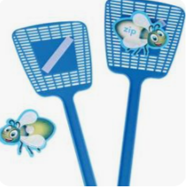

Con ayuda del adulto que te acompañe utiliza 2 sillas y una tira de papel para simular una red, deberás lanzar el globo por arriba del listón. ¿Crees poderlo hacer?

Ahora sentada o sentado en el piso sopla suavemente el globo de esta forma podrás relajarte, si realizas esta actividad con alguien más no olvides guardar la sana distancia.

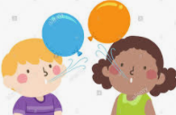

El Reto de Hoy:

En compañía de mamá o papá practica lo que has aprendido y sigue creando nuevos movimientos.

¡Buen trabajo!

Gracias por tu esfuerzo.
Para saber más:
Lecturas

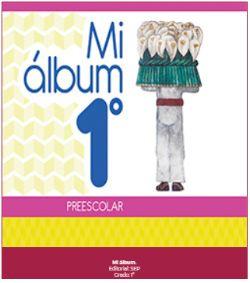
https://libros.conaliteg.gob.mx/20/K1MAA.htm

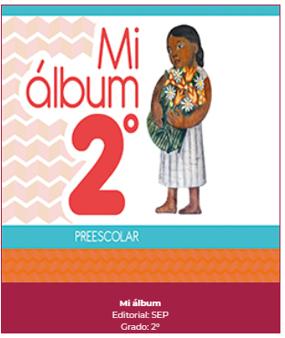
https://libros.conaliteg.gob.mx/20/K2MAA.htm

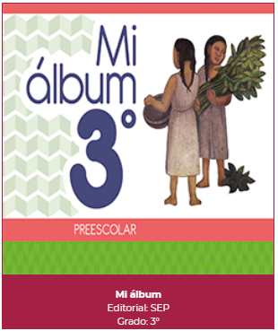
https://libros.conaliteg.gob.mx/20/K3MAA.htm

